美国“印太经济框架”　又是霸权产物

港人讲地 [有理儿有面](javascript:void(0);)

**有理儿有面**

微信号 youli-youmian

功能介绍 你说是不是

2022-01-25[原文](https://mp.weixin.qq.com/s?__biz=Mzg3MjEyMTYyNg==&mid=2247552096&idx=2&sn=61f2d85e50d5d7e8d2581c6b20b96856&chksm=cef65815f981d10385cb847636562f03175745520ab8c27836eec12a3c5f743ace733a6496f5&scene=27#wechat_redirect&cpage=12) 发表于

收录于合集





**全文共1205字，图片1张，预计阅读时间为3分钟。**

**本文转自《港人讲地》**



▼

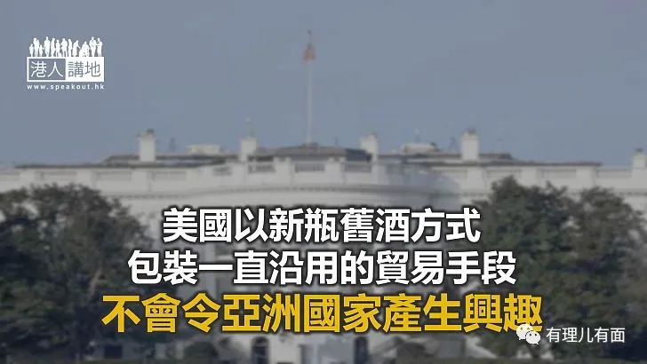

美国对华围堵战略在新的一年仍然采取文攻武吓的旧手段，除了先后与英国及日本举行2+2会谈及领导人视频峰会外，就是派军与日本自卫队在南海至冲绳一带进行军演，继续炒作台湾问题。美国总统拜登去年曾扬言将制定“印太经济框架”，加强与东南亚地区国家在经济层面的合作，但始终是只闻声响，实则茫无头绪。

国与国之间进行外交和军事行动，无非是出于经济和贸易考量。美国国家公共广播电台日前报道，随着中美战略竞争加剧，过去20年里，美国将其在东南亚地区影响力的很大一部分“让”给了中国。美国的东南亚路线图最具意义部分，即“经济和商业框架”，于是美国白宫国家安全委员会中国事务高级主任罗森伯格（Laura Rosenberger）在本月中旬出席网上研讨会时指出，美国将在月内推出一个由美国制定“共同目标”的“印太经济框架”，以加强美国与东南亚国家的经贸合作。

经济合作要依循美国所制定的目标

罗森伯格透露了美方的初步构想，就是在促进贸易、数码经济准则、弹性物流供应链、基础建设、洁净能源、出口管制，以及税务安排和反贪污合作方面，能够与东南亚国家逐一达成共识。已有越来越多的人认为，美国在退出亚洲地区两个最大的贸易协定CPTPP和RCEP之后，如今已经沦为“追赶者”的角色。但是，这个由美国制定“共同目标”的“印太经济框架”显然是冲着中国来的，他是想搞出一个围着中国却将中国排除在外的经贸小圈子，旨在挖中国对外经贸合作的墙脚。

美国以强势姿态推出经济合作框架，已引起了东南亚国家的担忧。新加坡学者、前外交官马凯硕指出，东南亚国家没有多大兴趣谈论“自由”和“开放”，而是更关心如何满足地区内的物质需求以及如何从新冠疫情的破坏性影响中尽快复苏。

他认为，美国在东南亚侧重国防安全的做法可能不是其长期利益的最佳保障，因为美国与该地区有多少贸易额比美国在区内派出多少艘核潜艇重要得多。

“经济框架”疑属新瓶旧酒

马凯硕指出，由印尼到马来西亚再到老挝，中国在协助解决地区国家基础设施燃眉毛之急方面已远远领先于美国，中国资金和技术支持了一些重要的交通项目。以老挝为例，作为世界上最不富裕的国家之一，老挝现在有了由中国协助兴建的新高速列车，比美国的任何列车都要快。美国对东南亚地区国家过往“说的漂亮，做的难看”的套路，大家早已司空见惯，怎会再抱期待。

美国《国会山报》（The Hill）一篇评论性文章指出，白宫提出的所谓“综合性”的“印太经济框架”毫无综合性可言，当中欠缺了清晰的美国最新“贸易政策”，尤其是亚洲国家对美国深度自由贸易最关注的问题。美国以“新瓶装旧酒”方式滥用贸易手段，不会令亚洲国家再产生兴趣。

拜登上月初大张旗鼓搞全球民主峰会，结果草草收场，这个短期内将公布的“印太经济框架”，更看不出有什么前途可言。事实早已证明，仅凭船坚炮利而硬要打开别国贸易大门的行为是行不通的。

本文转自《港人讲地》

**图片源自网络**





**关注公众号：**

**有理儿有面**

**理   性｜   揭   秘｜   探   讨**







### 精选留言

用户设置不下载评论